
UNIVERZITET CRNE GORE,
PRIRODNO-MATEMATICKI FAKULTET

Seminarski rad

Primov algoritam za minimalno razapinjuće stablo

Predmet: Paralelni algoritmi

Profesor:  Prof. Dr. Igor Jovancevic | Student:  Luka Vucinic 6/23C  Dragas Aleksandar 10/23C
Asistent:
Mr. Nikola Pizurica

Podgorica, 2025. godine
SADRŽAJ:
1. UVOD 1
1.1 Svojstva razapinjujuceg stabla 1
1.2 Minimalno razapinjujuce stablo 1
1.3 Primjena MST-a 2
2. PRIMOV ALGORITAM 2
2.1 Razlozi za razvoj Primovog algoritma 2
2.2 Definicija 2
2.3 PSEUDOKOD 3
2.4 Primjer Primovog algoritma (GRAFICKI PRIKAZ) 4
3. ANALIZA SLOZENOSTI 7
3.1 Poredjenje sa KRUSKALOVIM algoritmom 8
4. PARALELIZACIJA PRIMOVOG ALGORITMA 8
5. PRIMJENA 10

UVOD
Razapinjujuće stablo je definisano kao podgraf nalik stablu povezanog, neusmjerenog grafa koji uključuje sve čvorove grafa. To je podskup grana grafa koji formira stablo (aciklično) gdje je svaki čvor grafa dio stabla.

Minimalno razapinjuće stablo ima sva svojstva razapinjućeg stabla sa dodatnim ograničenjem da ima minimalne moguće težine među svim mogućim razapinjućim stablima.

Greedy algoritmi su klase algoritama koji donose lokalno optimalne izbore u svakom koraku u nadi da će pronaći globalno optimalno rješenje.

Svojstva razapinjujuceg stabla
Razapinjuće stablo drži dolje navedene principe:
- Broj čvorova (V) u grafu i razapinjućem stablu je isti
- Postoji fiksni broj grana u razapinjućem stablu koji je jednak jednom manjem od ukupnog broja čvorova (E = V-1)
- Razapinjujuće stablo ne bi trebalo da bude nepovezano, jer bi trebalo da postoji samo jedna komponenta povezanosti, ne više od toga
- Razapinjujuće stablo treba da bude aciklično, što znači da u stablu ne bi bilo ciklusa
- Ukupni trošak (ili težina) razapinjućeg stabla definiše se kao zbir težina grana svih grana razapinjućeg stabla
- Za graf može postojati mnogo mogućih razapinjujućih stabala

Minimalno razapinjujuce stablo

Minimalno razapinjuće stablo (MST) definise se kao razapinjuće stablo koje ima minimalnu težinu među svim mogućim razapinjućim stablima.
Minimalno razapinjuće stablo ima sva svojstva razapinjućeg stabla sa dodatnim ograničenjem da ima minimalne moguće težine među svim mogućim razapinjućim stablima. Kao i razapinjuće stablo, takođe može postojati mnogo mogućih MST-ova za graf.

Primjena MST-a
- Dizajn mreže: Razapinjujuća stabla se mogu koristiti u dizajnu mreže za pronalaženje minimalnog broja veza potrebnih za povezivanje svih čvorova. Minimalno razapinjuće stablo, posebno, može pomoći da se minimiziraju troškovi veza odabirom najjeftinijih grana.
- Obrada slike: Razapinjujuća stabla se mogu koristiti u obradi slike za identifikaciju regija sličnog intenziteta ili boje, što može biti korisno za zadatke segmentacije i klasifikacije.
- Biologija: Razapinjujuća stabla i minimalna stabla mogu se koristiti u biologiji za izgradnju filogenetskih stabala koja predstavljaju evolucijske odnose među vrstama ili genima.
- Analiza društvenih mreža: Razapinirajuća stabla i minimalna razapinjujuća stabla mogu se koristiti u analizi društvenih mreža za identifikaciju važnih veza i odnosa među pojedincima ili grupama.

PRIMOV ALGORITAM

Razlozi za razvoj Primovog algoritma
- Optimizacija mreža
Infrastruktura: Kako izgraditi najjeftiniju električnu, vodovodnu ili telekomunikacionu mrežu?
Internet: Optimizacija povezivanja servera sa što manjim troškovima.
- Efikasnost u gustim grafovima
U odnosu na Kruskalov algoritam, Primov algoritam je efikasniji kada graf sadrži veliki broj grana.
- Brže rešavanje MST problema
Postojali su raniji pristupi za MST (npr. ručno sortiranje grana), ali su bili spori i neefikasni za velike grafove.

Definicija
Primov algoritam se koristi za pronalazenje minimalnog razapinjućeg stabla. Ovo je takođe greedy algoritam.

Ovaj algoritam ima sljedeći tok rada:
- Počinje odabirom proizvoljnog čvora, a zatim dodavanjem u MST.
- Zatim više puta provjerava minimalnu težinu grane koja povezuje jedan čvor MST-a s drugim čvorom koji još nije u MST-u.
- Ovaj proces se nastavlja sve dok svi čvorovi ne budu uključeni u MST.
- Za efikasan odabir grane minimalne težine za svaku iteraciju, ovaj algoritam koristi prioritetni red za skladistenje čvrova sortiranih prema njihovoj trenutnoj minimalnoj težini grane. Takođe istovremeno prati MST koristeći niz ili drugu strukturu podataka prikladnu s obzirom na tip podataka koji skladišti.

PSEUDOKOD
Prim(G, početni_čvor):
MST = ∅ // Inicijalizacija skupa grana MST-a
visited = ∅ // Skup posjećenih čvorova
min_heap = prazan prioritetni red

Dodaj početni_čvor u visited
Dodaj sve grane povezane sa početnim_čvorom u min_heap

Dok veličina visited < broj_čvorova_u_grafu:
(težina, čvor, roditelj) = izvuci_minimum(min_heap)

Ako je čvor već posećen:
Nastavi sa sledećim korakom

Dodaj čvor u visited
Ako roditelj postoji, dodaj granu (roditelj, čvor, težina) u MST

Za svaku granu (čvor, sused, težina) u grafu:
Ako sused NIJE u visited:
Dodaj (težina, sused, čvor) u min_heap

Vrati MST

Primjer Primovog algoritma (GRAFICKI PRIKAZ)

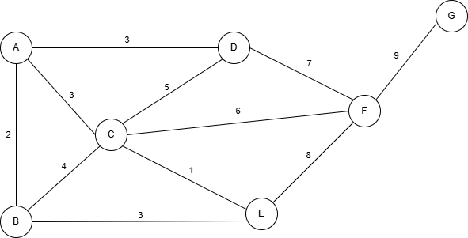
Slika 1

Na slici 1 je prikazan graf sa 7 čvorova i cijenama njihovih grana.Za dati graf je potrebno pronaći MST tj. razapinjujuće stablo čije zbir cijena grana minimalan.

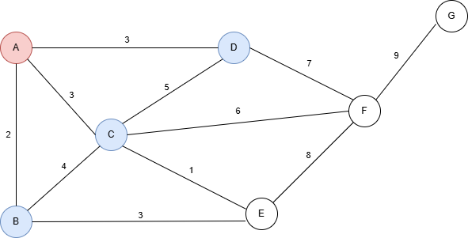
Slika 2

Na ovom primjeru smo uzeli kao startni čvor čvor A. Potrebno je provjeriti susjede čvora A i odabrati onaj čija je cijena najmanja. U datom primjeru je to čvor B.
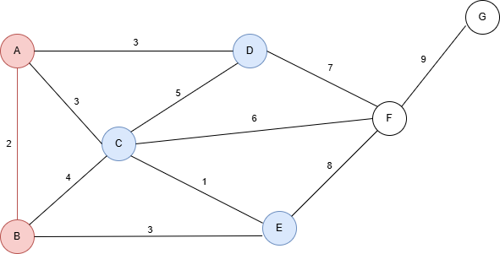
Slika 3

U ovom koraku smo trazimo najmanju cijenu grane iz ova dva čvora čiji susjed nije dodat u razapinjujuće stablo.
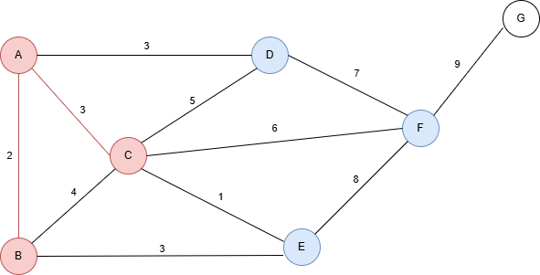
Slika 4

U ovom koraku je moguće bilo odabrati bilo koji od tri čvora {C,D,E} jer postoje grane koje imaju istu cijenu. Slučajnim odabirom mi smo izabrali čvor C. Ponavljamo dati proces do konačnog rješenja!
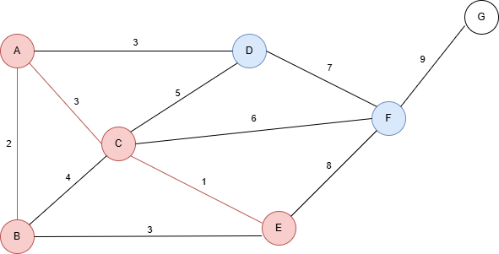
Slika 5

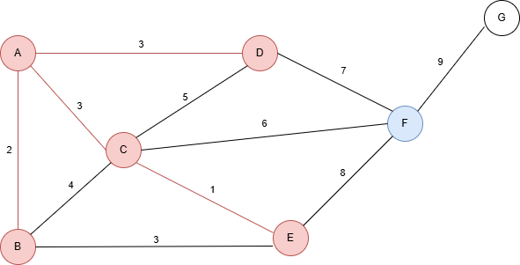
Slika 6

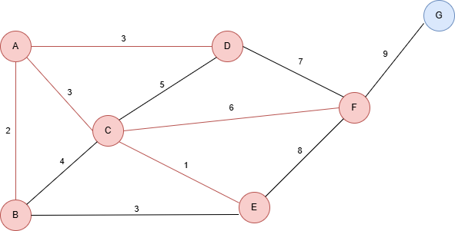
Slika 7
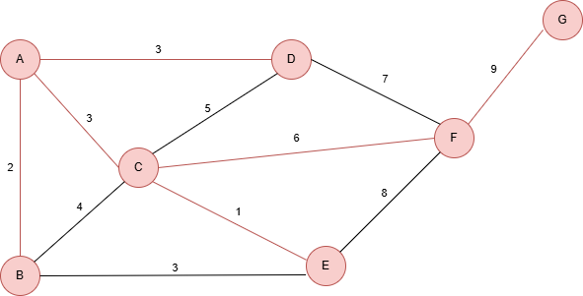
Slika 8

Konačno rješenje
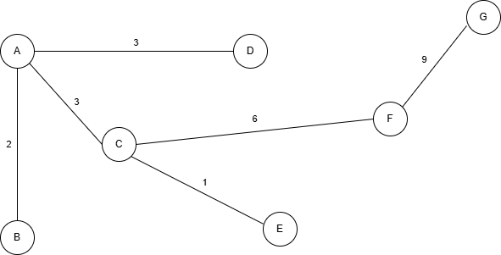

Slika 9

ANALIZA SLOZENOSTI
Primov algoritam koristi prioritetni red za efikasno biranje najmanje grane, a složenost zavisi od toga kako je graf predstavljen i koja struktura podataka se koristi za prioritetni red.

Reprezentacija grafa | Struktura prioritetnog reda | Složenost
Matrica susjedstva (O(V²) grana) | Bez prioriteta (prosta pretraga) | O(V²)
Lista susjedstva (O(E) grana) | Min-heap (binarna gomila) | O(E log V)
Lista susjedstva (O(E) grana) | Fibonacci heap | O(E + V log V)

🔹O(V²) se koristi kod gustog grafa (mnogo grana).
🔹O(E log V) je optimalno kada koristimo min-heap (binarna gomila).
🔹O(E + V log V) je moguće sa Fibonacci heap (teorijski najbrži, ali složen za implementaciju).

Poredjenje sa KRUSKALOVIM algoritmom

Primov algoritam | Kruskalov algoritam
Počinje iz jednog čvora i dodaje grane | Sortira grane i dodaje ih u MST
Koristi prioritetni red za odabir sledeće grane | Koristi Union-Find strukturu za spajanje
Efikasniji za guste grafove | Efikasniji za rijetke grafove

PARALELIZACIJA PRIMOVOG ALGORITMA
Svojstvo rezanja MST-a: Za bilo koji rez C u grafu, laka grana u rezu pripada svim MST-ovima grafa. Ako postoji više lakih grana sa istom težinom u rezu, barem jedna od njih će biti unutra MST-a.
Da bismo u potpunosti iskoristili prednosti paralelizacije, koristili bi više niti da bismo istovremeno razvili sopstveno MST na osnovu svojstva rezanja MST-a. Jednom kada dođe do kolizije, prisiljavamo stablo koje raste iz niti koja ima veći indeks (j) da se spoji sa stablom koje ima manji indeks (i).
Nit j će nasumično izabrati još jedan novi čvor za rast novog MST-a, nit i će nastaviti da raste. Ovo na kraju garantuje da će početna (master) nit imati MST za cijeli graf.

Master nit:
Ova nit bi imala zadatak da se inicijalizuju varijable, MST niti i ovdje bi se čekao završetak svih MST niti. Za ulaz bi stavili povezan graf G sa čvorovima V i granama E predstavljen matricom susjedstva. Dok bi kao rezultat ova nit vraćala minimalno razapinjujuće stablo grafa G.
Pseudokod:
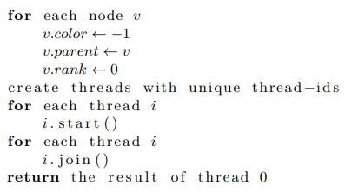
MST niti:
Svaka MST nit bi individualno razvijala svoje minimalno razapinjujuće stablo odabirom lake grane na koju bi naišla. Zatim bi ta nit pokušala da oboja tu granu svojim id-jem. Ako bi došlo do kolizije, jedno stablo bi trebalo spojiti (obojiti u) sa drugim stablom pozivanjem metode za spajanje stabala.
Pseudokod:
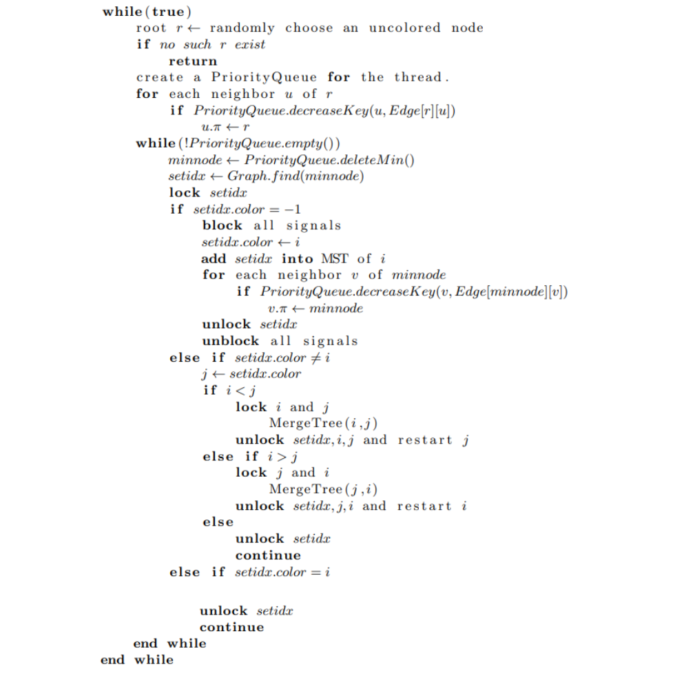
Metoda za spajanje stabala pseudokod:
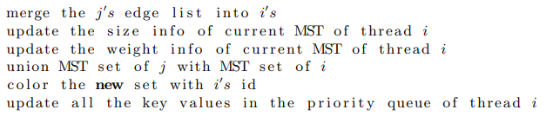
Ova metoda kao argumente uzima par (i,j) pod uslovom da je i < j, a kao rezultat metode se minimalno razapinjujuće stablo niti j spaja sa stablom niti i. Poslednji korak jedino nije O(1) već korišćenjem Fibonačijevog heap-a oduzima O(n) vremena.
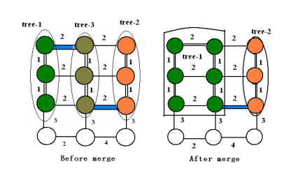

Ako ne uzmemo troškove zaključavanja i pretpostavimo da svaka nit radi idealno i da imamo minimalan broj kolizija onda možemo otprilike izračunati vremensku složenost:
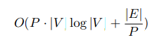
gdje P predstavlja broj niti.

PRIMJENA
Telekomunikacione mreže
- Problem: Kako povezati gradove optičkim kablovima uz minimalne troškove?
Rešenje: Primov algoritam pomaže pri dizajniranju najjeftinije telekomunikacione mreže bez ciklusa.
Koristi se u projektovanju internetske i telefonske infrastrukture.

Elektroenergetske mreže
- Problem: Kako rasporediti dalekovode između gradova uz minimalan trošak?
Rešenje: MST minimizuje ukupnu dužinu električnih vodova i sprečava nepotrebne duplikate.
Koristi se za planiranje i proširenje elektrodistributivnih sistema.

Transport i putevi
- Problem: Kako povezati gradove najkraćim mogućim putevima?
Rešenje: Koristi se u planiranju puteva i železničkih mreža tako da troškovi budu minimalni.
Efikasno za logističke i transportne sisteme.

Računarske mreže i internet
- Problem: Kako povezati servere da bi se smanjila latencija i troškovi održavanja?
Rešenje: MST pomaže pri dizajnu LAN, WAN i Wi-Fi mreža sa optimalnim konekcijama.
Koristi se u optimizaciji podataka u distribuiranim sistemima.

Grafički algoritmi i kompjuterska vizija
- Problem: Kako povezati tačke u 3D modelu najkraćim putem?
Rešenje: Primov algoritam se koristi za generisanje struktura u 3D modelovanju.
Koristi se u kompjuterskoj grafici, CAD dizajnu i analizi slika.

Biologija i genetika
- Problem: Kako pronaći najkraću filogenetsku putanju između vrsta?
Rešenje: MST se koristi u evolucionim algoritmima i analizi DNK sekvenci.
Pomaže u biološkim istraživanjima i modelima evolucije.

Društvene mreže i analitika podataka
- Problem: Kako analizirati odnose u društvenim mrežama i pronaći najkraće veze?
Rešenje: Koristi se za analizu klastera i mrežnih struktura.
Primjenjuje se u prepoznavanju obrazaca u podacima.

